Информационно-методическое пособие
для родителей
Развиваем речь детей

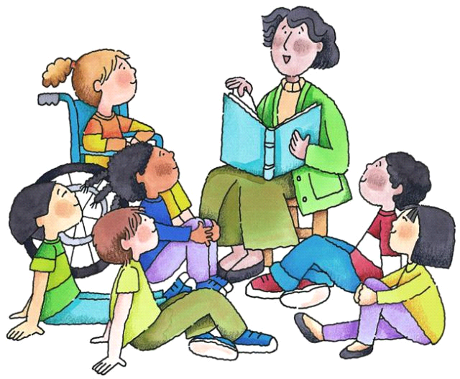
Составила: Степанова Е.В.

ПЕТРОЗАВОДСК
2015г.

Содержание

Предисловие …………………..………………….………3
Часть 1. Как развивается речь Ваших детей в раннем
возрасте................................................................................5
Часть 2. Как развить речь у Вашего ребенка (советы
родителям)........................................................…………...9
Часть 3. Примеры игр и упражнений по развитию речи
детей раннего возраста……………..…………………..13
Список литературы….…….………… ………….……26

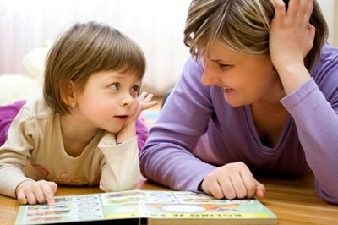

Предисловие
Уважаемые родители!
Мы предлагаем Вам пособие по развитию речи Ваших детей. В пособии кратко изложено обоснование данного вопроса, советы родителям по речевому развитию детей, предложены игры и упражнения для развития речи детей раннего возраста.
Внимание к развитию речи ребенка на первых возрастных ступенях особенно важно потому, что в это время интенсивно растет мозг ребенка и формируются его функции.
«Для речи, — пишет проф. М. М. Кольцова, — таким «критическим» периодом развития являются первые три года жизни ребенка: к этому сроку в основном заканчивается анатомическое созревание речевых областей мозга, ребенок овладевает главными грамматическими формами родного языка, накапливает большой запас слов. Если же в первые три года речи малыша не было уделено должного внимания, то в дальнейшем потребуется масса усилий, чтобы наверстать упущенное».
Наше пожелание: проводя занятия по развитию речи своего ребенка, нужно помнить о том, что речь формируется не сразу, в одночасье, а лишь в результате большой кропотливой работы. Не забывайте, что речь - это один из главных показателей психического развития, поскольку в ней отражаются все достижения и проблемы маленького ребенка.
Проблема развития речи у маленьких детей в наши дни как никогда актуальна. Все больше встречается детей с задержкой речевого развития, с различными нарушениями развития речи. Сейчас никого не удивишь тем, что в 3 года ребенок почти не говорит. Или говорит, но понять его может только мама, и то с трудом. Обычно логопеды рекомендуют подождать с логопедическими занятиями до 4-5 лет, невропатологи назначают лекарства, а найти хорошего дефектолога, умеющего работать с малышами, очень сложно. В то же время начать заниматься развитием речи у ребенка необходимо как можно раньше. Общеизвестно, что недостатки устной речи могут привести к плохой успеваемости в школе.
Что же делать родителям? Остается заниматься самим, дома, каждый день, понемножку, хотя бы минут по 10 в день, но регулярно.
Из первой части пособия Вы узнаете, как развивается речь детей. Во второй части прочитаете советы о том, как строить общение с детьми, их ежедневную жизнь и развивать речь. В третьей части предложены игры и упражнения, которые можно использовать для развития различных сторон речи детей. Веселые картинки помогут Вам и заинтересуют Ваших малышей.

Часть 1

Как развивается речь Ваших детей
в раннем возрасте
Речь - тонкий психологический процесс, который формируется в первые годы жизни. Процесс становления речи очень индивидуален и зависит от многих факторов: социальная среда, пол ребенка (принято считать, что мальчики начинают говорить гораздо позже девочек), психологический контакт с матерью, физиологическое развитие, функционирование головного мозга и т.д. Необходимо следить за формированием речи, провоцировать ребенка на произношение звуков и слогов, т.к. именно в процессе общения с взрослыми формируется потребность в речевом развитии.
Развитие речи имеет два основных направления: пассивное владение словом (понимание речи) и активное -говорение. Обычно развитие пассивной речи опережает развитие активной. Уже в 10-12 месяцев дети обычно понимают названия многих предметов и действий. Всем известны знаменитые детские игры "Сорока-ворона" или "Коза". "Все понимает, - удивляются растроганные родители, - а сказать ничего не может". Действительно, до определенного времени число понимаемых слов значительно превосходит количество активно произносимых. И у некоторых детей этот период сильно затягивается. Ребенок может вплоть до 2 лет, хорошо понимая все, что говорят ему взрослые, не произносить ни одного слова - либо вообще молчать, либо объясняться с помощью «лепетного говорения». И все-таки при этом, если ребенок живет в нормальных условиях, его речь развивается.
Потребность и необходимость говорить предполагает наличие двух главных условий:
1) потребность в общении со взрослым,
2) потребность в предмете, который нужно назвать.
Ни то, ни другое в отдельности к слову еще не ведет. И только ситуация «предметного» сотрудничества ребенка со взрослым или содержательного, делового общения создает необходимость назвать предмет, а, следовательно, произнести свое слово. Таким образом, главное - это не просто говорить, а играть с ребенком; разговаривать не просто так, а по поводу совместной игры. Для этого подходят кубики, пирамидки, мячики, машинки, картинки и многие другие предметы, с которыми можно играть вместе.
Мы предлагаем вам проводить игры-занятия с ребенком по определенному плану:
Итак, шаг первый - Обучение малыша возможно только в том случае, когда затронуты положительные эмоции ребенка. Такого эмоционального подъема можно достичь только в игре.
Шаг второй - В совместной деятельности ребенка и взрослого необходимо совмещать элементы игры и обучения.
Шаг третий - Занятия с малышами должны быть основаны на подражании взрослому, его движениям, действиям и словам, а не на объяснении, беседе, внушении.
Шаг четвертый - Чтобы новые знания, умения и навыки закрепились, необходимо многократное повторение пройденного. Малыши любят повторять одно и то же действие (или движение, слово) снова и снова. Это механизм обучения: чтобы навык закрепился, необходимо большое количество повторений, и чем сложнее навык, тем больше времени и количества повторений потребуется.
Шаг пятый - Необходимо контролировать длительность занятия. Следует учитывать тот факт, что внимание маленьких детей непроизвольно и кратковременно. Поэтому необходимо заранее планировать занятие таким образом, чтобы избежать переутомления ребенка и потери интереса к занятию. Каждая игра длится от 5–10 до 15–20 минут. При этом следует учитывать конкретную ситуацию и поведение детей на занятии: можно быстро свернуть игру, если увидите, что дети устали, либо продолжить и расширить ее, если у малышей есть настроение и силы продолжать.
Шаг шестой - Необходима положительная оценка деятельности малышей. В период обучения эмоциональная поддержка со стороны взрослого, положительная оценка достижений необходимы малышам. Поэтому старайтесь отмечать любые, даже самые скромные, достижения и успехи. В случае неудачи не акцентируйте на ней внимание. Скажите: «Потом еще раз попробуем», «В следующий раз обязательно получится», «Ты старался, – молодец!».
Так как занятия с детьми раннего возраста обладают рядом особенностей, можно утверждать, что организация игр для развития подражания в данном случае является оптимальной формой проведения занятий на начальном этапе.

Часть 2
Советы родителям
1. Речь ребенка развивается под влиянием речи взрослых и в значительной мере зависит от достаточной речевой практики, нормального социального и речевого окружения, от воспитания и обучения, которые начинаются с первых дней его жизни.
2. Дети учатся путем подражания. И в развитии речи подражание играет важную роль. Поэтому Ваша речь будет хорошим образцом для вашего ребенка. Убедитесь, что вы говорите все слова четко и малыш видит Вашу артикуляцию. Тогда Ваш ребенок может лучше всё понять и быстрее заговорить.
3. Разговаривайте со своим ребенком во время всех видов деятельности, таких как приготовление еды, уборка, одевание-раздевание, игра, прогулка и т.д. Говорите о том, что вы делаете, видите, что делает ребенок, что делают другие люди и что видит ваш ребенок.
4. Говорите, используя ПРАВИЛЬНО построенные фразы, предложения. Ваше предложение должно быть на 1-2 слова длиннее, чем у ребенка. Если ваш ребенок пока еще изъясняется только однословными предложениями, то ваша фраза должна состоять из 2 слов.
5. Задавайте ОТКРЫТЫЕ вопросы. Это будет стимулировать вашего ребенка использовать несколько слов для ответа. Например, спросите: "Что он делает?" вместо «Он играет?»
6. Выдерживайте временную паузу, чтобы у ребенка была возможность говорить и отвечать на вопросы.
7. Если ваш ребенок употребляет всего лишь несколько слов в речи, помогайте ему обогащать свою речь новыми словами. Выберите 5-6 слов (части тела, игрушки, продукты) и назовите их ребенку. Дайте ему возможность повторить эти слова. Не ожидайте, что ребенок произнесет их отлично. Воодушевите ребенка и продолжайте их заучивать. После того, как ребенок произнес эти слова, введите 5-6 новых слов. Продолжайте добавлять слова до тех пор, пока ребенок не узнает большинство предметов, окружающей жизни. Занимайтесь каждый день.
8. Если ребенок называет только одно слово, начните учить его коротким фразам. Используйте слова, которые ваш ребенок знает. Добавьте цвет, размер, действие. Например, если ребенок говорит «мяч», ненавязчиво научите его сказать «большой мяч», «Танин мяч», «круглый мяч» и т.д.
9. Читайте ребёнку книги! Одним из благоприятных последствий чтения художественной литературы детям младшего возраста является более быстрое развитие речи. Читайте ребенку не менее 10 минут каждый день, даже больше, если это возможно. Выбирайте книги с короткими текстами и яркими картинками, задавайте вопросы по прочитанному. Радуйтесь, если ребёнок приносит Вам книжку, и старайтесь сразу почитать ему пару страниц, чтобы поддержать его интерес к литературе.
Не раздражайтесь, если ребёнок просит читать ему одно и то же. Правило повторения – главное в речевом развитии. Когда он слышит одни те же слова и объяснения, они быстрее войдут в его словарный запас.
10. Ограничивайте просмотр телевизора! Не используйте телевизор в качестве няни или как метод успокоения ребенка. Вы можете быть очарованы тем, как ваш малыш танцует при показе какой-то рекламы. Но впоследствии обнаружиться, что за короткое время ребёнок и Вы стали зависимы от телевизора.
Замените телевизор разговорами, интересными играми и компанией других детей. Именно это будет стимулировать речь Вашего малыша.
11. Почаще включайте музыку и песенки для малышей! Музыкальные произведения и детские песенки очень полезны для обогащения словарного запаса и развития слухового внимания. Ритм и мелодии песен так же содействуют развитию восприятия ребёнка. Чередуйте медленные и быстрые мелодии. Кроме того, пойте сами, чтобы малыш следил за Вашими губами и мог повторять за Вами слова.
12. Поощряйте двигательную активность ребёнка! Замечено, что многие дети с недостатками речевого развития очень неуклюжи. Чтобы быстрее развить речь малыша, больше гуляйте, но не возите его в коляске, а ходите, бегайте с ним, лазайте по лесенкам, играйте в мяч и т. п.
13. Развивайте мелкую моторику! О взаимосвязи речи и движений руки знает, пожалуй, каждая мама. Так что давайте вашему ребенку краски, пластилин, безопасные ножницы для вырезания, нанизывайте крупные бусины, пуговицы и покупайте игры, которые требует определенной ловкости пальцев (например, «шнуровки»). Особенно полезна пальчиковая гимнастика!
14. Исключите любые чрезмерные требования! Обеспечьте своему малышу спокойную, размеренную обстановку, здоровое питание, достаточный сон, много гуляйте на свежем воздухе. Позволяйте малышу играть с другими детьми. Будьте сами собой, а не лихорадочно нетерпеливыми в отношениях с Вашим ребенком. Оставайтесь спокойными и уравновешенными.
15. Большинство занятий проводите в игровой форме. Работа с ребенком должна активизировать речевое подражание, формировать элементы связной речи, развивать память и внимание.
Весьма важно уже в раннем возрасте обратить внимание на речевое развитие ребенка, а не дожидаться, когда он «сам заговорит».
Следуйте этим советам, почаще обнимайте и целуйте ребёнка, и Ваш малыш обязательно хорошо заговорит!

Часть 3
Примеры игр и упражнений по развитию речи
для детей раннего возраста
Мы произносим все слова на выдохе, поэтому важно упражнять детей в правильном дыхании.
1. Дыхательные упражнения
Цель: развитие речевого дыхания, силы голоса, тренировка мышц губ.
«Подуем на снежинку»
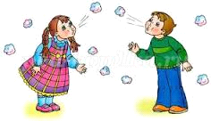
Вырезать из салфетки тонкую и легкую снежинку. Положить на ладонь ребенку. Ребенок дует, чтобы снежинка слетела с ладони.

«Бабочка летает»
Сделать совместно с ребенком бабочку из тонкой бумаги (обертка от конфет, салфетка и т.д.). Привязать нитку. Ребенок держит за ниточку и дует на бабочку.
«Плывет, плывет кораблик»
Налить в тазик или ванну воду положить кораблик и предложить ребенку подуть на кораблик.
«Дудочки и свистульки»

Выбирайте свистульки, которые нравятся ребёнку внешне, удобны для его рук и с негромким свистом. Дудочка усложняет задачу и одновременно с этим делает её более интересной и занимательной. Ведь дудочка, обладая мелодичным звучанием, позволяет получать разные звуки.
«Петушок»

Стать прямо, ноги расставить, руки опустить. Поднять руки в стороны – вдохнуть, а затем со словом «ку-ка-ре-ку» выдохнуть. (Повторить 4 раза.)

«Часики»
Стать прямо, ноги слегка расставить, руки опустить. Размахивая прямыми руками вперёд и назад, произносить «тик-так». (Повторить 6 раз.)
2. Артикуляционная гимнастика
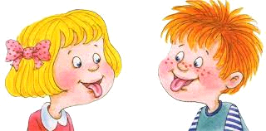
Цель: развитие артикуляционного аппарата.
Упражнение «Заборчик»
Зубы ровно мы смыкаем
И заборчик получаем,
А сейчас раздвинем губы –
Посчитаем наши зубы.
Упражнение «Хобот слоненка»
Подражаю я слону
Губы хоботом тяну…
Даже если я устану,
Их тянуть не перестану.
Буду долго так держать,
Свои губы укреплять.

Чтобы облегчить изучение новых звуков, делайте зарядку для языка и губ.
Она просто необходима для более быстрого развития речи крохи.
Первое упражнение можно выполнять утром, во время умывания. Малыш наверняка любит корчить рожицы перед зеркалом, вот и воспользуйтесь этим. Пусть он вытягивает губы трубочкой, произносит «О», «МО», «ВО».
(Для этого упражнения достаточно 2 – 3 минуты)
Зарядку для языка проводить еще проще
Намажьте губки ребенка чем-нибудь сладким, и пусть он это слижет. Не забудьте и про уголки рта, там тоже должно быть чисто. Такое занятие не только повеселит кроху, но и будет хорошей тренировкой мышц лица и языка.
Ну и последнее – улыбка
Широкая улыбка разрабатывает мышцы лица, и малыш быстро научится произносит «Ы».
Игры – подражания с речевым сопровождением
Цель: упражнять детей в отчетливом произношении отдельных звуков, слов или фраз.

«Птичий двор»
Наши уточки с утра – «Кря-кря-кря!», «Кря-кря-кря!»,
Наши гуси у пруда – «Га-га-га!», «Га-га-га!»,
Наши гуленьки вверху – «Гу-гу-гу!», «Гу-гу-гу!»
Наши курочки в окно – «Ко-ко-ко!», «Ко-ко-ко!»,
А наш Петя-петушок рано-рано поутру
Нам споет «Ку-ка-ре-ку!»
Имитация голосов животных не только веселая игра,
но и полезное упражнение для развития речи ребенка 2-3 лет. Наверняка у вас дома много мягких игрушек. Расставьте их по комнате. Потом вместе с малышом подходите поочередно к каждой игрушка и знакомьтесь с ней. Но есть одно условие – говорить нужно на их языке. Это будет замечательная тренировка для ребенка.
«Произношение гласных звуков»
- А-а-а (плач ребенка, поет певица, уколол пальчик,
девочка укачивает куклу).
- О-о-о (разболелся зуб,удивление).
- У-у-у (гудит поезд).
-И-и-и (жеребенок ржет).
(Звуки произносятся на выдохе)

Упражнения для развития темпа речи и силы голоса
«Громко-тихо»
Возьмите парные игрушки разных размеров, например, маленькая и большая собачка. Покажите их малышу и скажите: «Большая собачка лает громко! Ав-ав!» Ребенок громко повторяет: «Ав-ав!» «Маленькая собачка лает тихо, ав-ав». Малыш тихо повторяет: «Ав-ав». Затем уберите игрушки и показывайте по очереди большую и маленькую собачку, спрашивая ребенка, как каждая из них лает.
«Не разбуди куклу»
Приготовьте куклу, лучше с закрывающимися глазами, ее кроватку, маленькие игрушки, коробку для игрушек. Положите спать куклу и предложите ребенку убрать игрушки в коробку, не разбудив ее при этом. Каждую игрушку, которую малыш кладет в коробку, он должен тихо называть.

3. Пальчиковая гимнастика
Это уникальное средство для развития речи: стимулируют речевое развитие, улучшают артикуляционную моторику, подготавливают кисть к письму и повышают работоспособность коры головного мозга.

Игра " Пальчики"
Массируем между своими пальцами (указательным и большим) каждый пальчик ребенка от основания до кончика и проговариваем потешку:
Мы с (имя ребенка) играем, (пока произносим строчку массируем мизинец).
Пальцы все перебираем (массируем безымянный)
Этот пальчик - всех длинней (массируем средний)
Этот пальчик - всех умней (массируем указательный)
Этот пальчик - всех короче, (массируем большой палец)
Этот стать побольше хочет (массируем большой палец на другой руке),
Этот знает все игрушки, (массируем указательный)
Этот ушки на макушке, (массируем средний)
Этот прячется в тенек, (массируем безымянный)
Этот маменькин сынок (массируем мизинец).

Даже если собьетесь, ничего страшного. Тут суть, именно, в массаже, и чтобы ребенку было интересно.

ЗАЙКА
Зайка, зайка, где твой хвост? хлопки
- Вот, вот, вот! руки за спиной
Зайка, зайка, где твой нос? хлопки
- Вот, вот, вот! показать нос
Зайка, зайка, лапы где? Хлопки
- Вот, вот, вот! показать руки
Зайка, зайка, ушки где? хлопки
- Вот, вот, вот! показать ушки

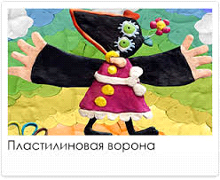ВОРОНА
У вороны голова, руки на голове
Ва-ва-ва-ва 4 хлопка
Клюв и крылья, руки у носа, «крылья»
Хвостик, ноги, руки за спиной, топать,
Оги-оги-оги-оги 4 хлопка

МАШИНКА

Заведу мою машину «мотор»
- Би-би-би, налью бензину. 3 хлопка, топать
Крепко-крепко руль держу «держать руль»
На педаль ногою жму. топать правой ногой

ПАРОВОЗ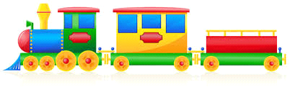
Ехал, ехал паровоз
руки в «замок», большие пальцы вращаются
Прицепил вагон, повез.
сцепить указательные пальцы
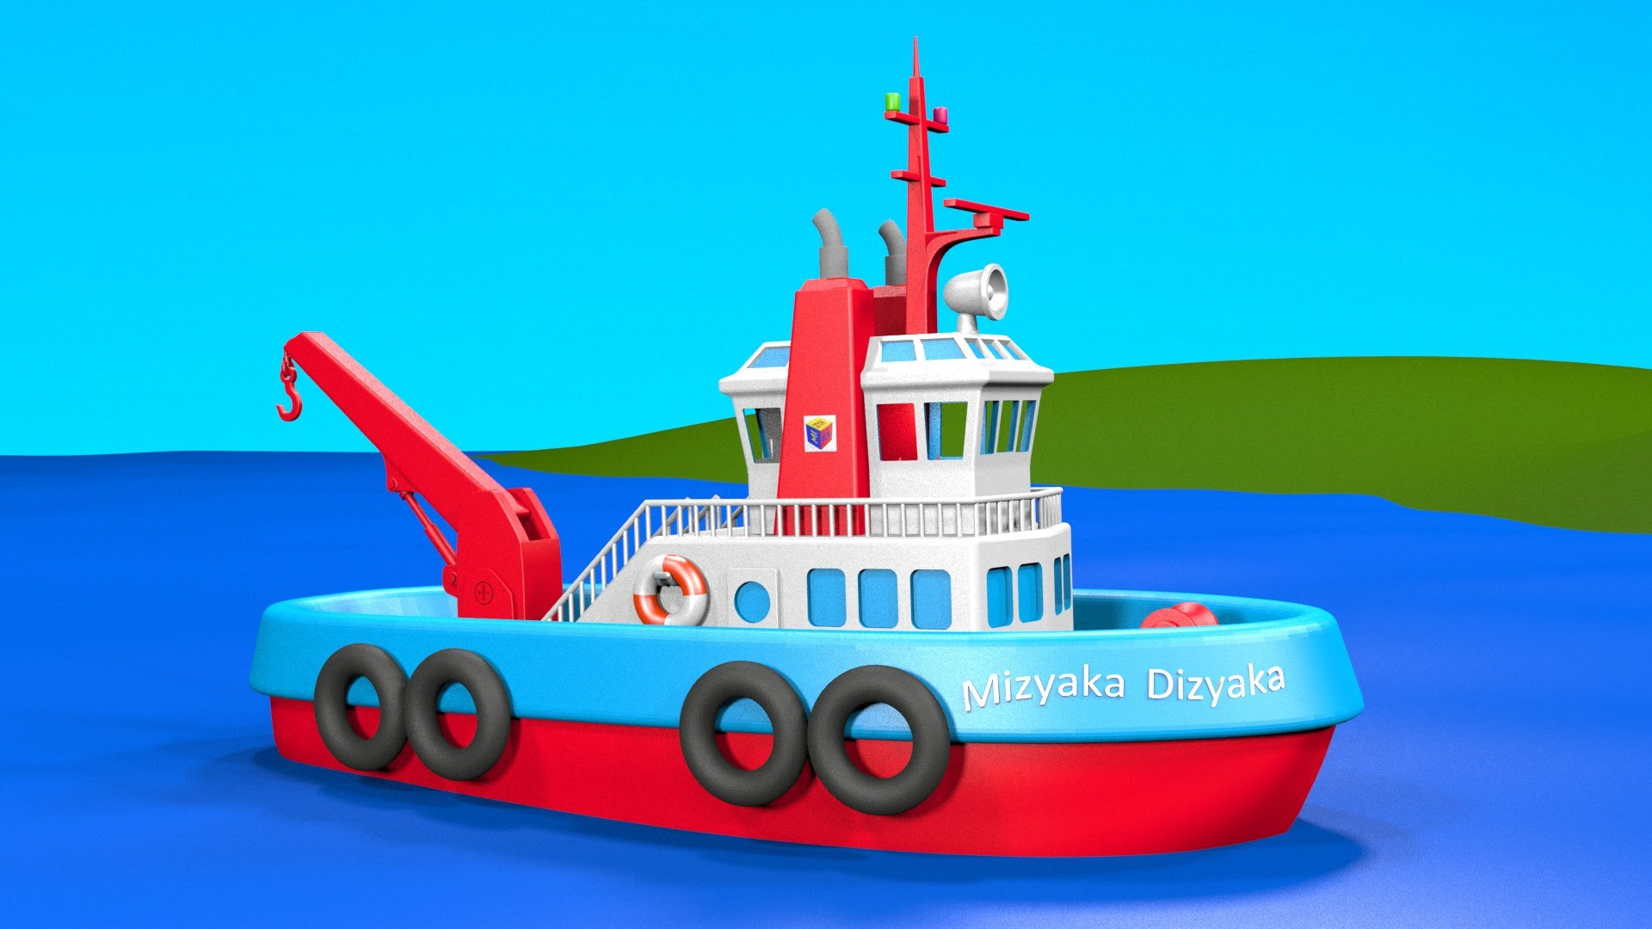КОРАБЛИК
Вот плывет кораблик мой
руки – «полочка», покачиваются
Он плывет ко мне домой
руки вперед, ладони сомкнуть углом (нос)
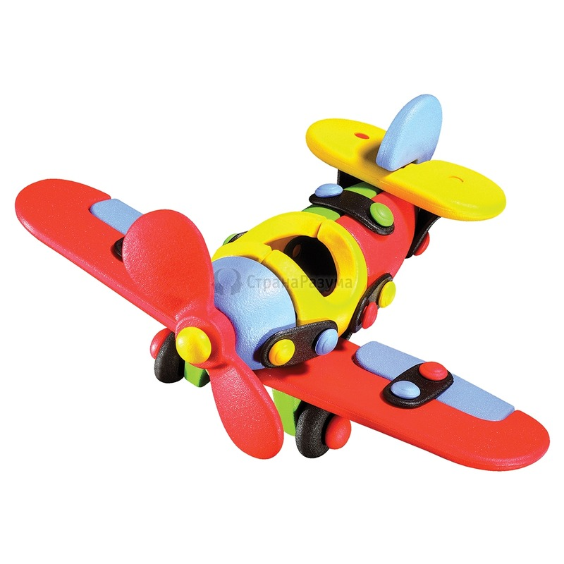Крепко я держу штурвал
«держать штурвал»
Я ведь главный капитан.
4 хлопка

САМОЛЕТЫ
Мы сегодня самолеты,
И.П. сидя на пятках, «мотор» (вращение руками)
Мы не дети, мы пилоты.
4 хлопка
Руки – нос, и руки – крылья
«нос», «крылья»
Полетела эскадрилья.
встать, разбежаться, руки – крылья
КОШКИ — МЫШКИ

Вот кулак,
показать кулак левой руки
А вот – ладошка,
раскрыть пальцы, ладонь вверх
На ладошку села кошка.
«когти» правой руки водят по ладошке левой
Села мышек посчитать,
Раз, два, три, четыре пять.
правой рукой загибать по одному пальцу левой
Мышки очень испугались,
вращать кулаком
В норки быстро разбежались.
спрятать кулак под правую подмышку
Игры с различными предметами и материалами.
Можно использовать различные круглые предметы, которые хорошо катаются между ладонями.

- «Яичко»
(катаем грецкий орех или любой шарик между ладошками)
Маленькая птичка принесла яичко,
Мы с яичком поиграем,
Мы яичко покатаем,
Покатаем, не съедим, его птичке отдадим.
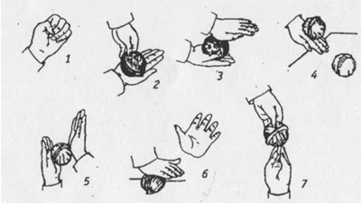
- «Крутись карандаш»
(карандаш должен быть ребристым)
Катание карандаша по столу вперед- назад, чтобы карандаш не укатился. Сначала одной рукой, потом другой.
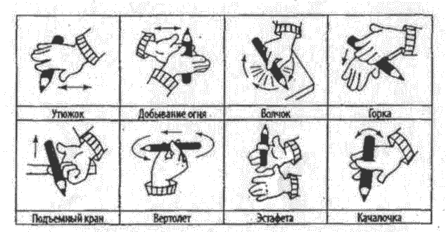
- Переливаем воду из одной емкости в другую при помощи шприца или губки для мытья посуды.
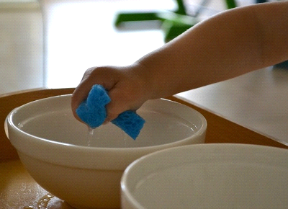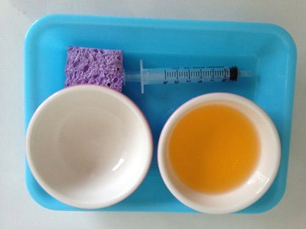
Список литературы:
1. Газета "Талантливый малыш" спец.выпуск №11, 2012г. гимнастика для языка стр. 2-3.
2. Гербова В.В. "Развитие речи в детском саду 2-3 лет" Издательство: МОЗАИКА-СИНТЕЗ, Москва 2014г.
3. Жукова Н.С. "Я говорю правильно". Москва ЭКСМО 2011г.
4. Журнал "Учимся играя" №5.2010г. стр 3; №1 2011г. с. 3.
5. Казьмина Л.В, Колупаева О.Г. "Развитие ребенка"– М:Айрис-пресс, 2009г.
6. Кривцова Т.А. "200 игр и упражнений для малышей 2-3лет" Санкт-Петербург, 2005г.
7. "Развитие речи у детей раннего возраста (1-3 года)" Москва МОЗАИКА-СИНТЕЗ, 2010г.
8. http://doshvozrast.ru/metodich/konsultac21.htm
9. "Энциклопедия развивалок" Москва-ЭКСМО, 2011г.

Для заметок
----------------------------------------------------------------------------------------------------------------------------------------------------------------------------------------------------------------------------------------------------------------------------------------------------------------------------------------------------------------------------------------------------------------------------------------------------------------------------------------------------------------------------------------------------------------------------------------------------------------------------------------------------------------------------------------------------------------------------------------------------------------------------------------------------------------------------------------------------------------------------------------------------------------------------------------------------------------------------------------------------------------------------------------------------------------------------------------------------------------------------------------------------------------------------------------------------------------------------------------------------------------------------------------------------------------------------------------------------------------------------------------------------------------------------------------------------------------------------------------------------------------------------------------------------------------------------------------------------------------------------------------------------------------------------------------------------------------------------------------

